

日本千叶大学

Top-Design Program

顶尖设计专业前置体验课程招生简章

千叶大学中国事务所制

2021年5月

·目 录·

 院校简介|University Introduction 1

 项目简介|ProgramIntroduction 1

 项目课程|Program Tracks 2

 项目特色|Program Key Points 2

 时段安排|Program Period 2

 讲师介绍|Program Instructor 3

 项目日程|Program Itinerary 4

 项目费用|Program Fee 4

 申请条件|Program Requirement 4

 报名方式|Sign Up 4

 附件|TOP-DESIGN项目介绍 5

*该简章由指定校推荐生用。



# Z:\2018年\设计\长期\0511嘉外国际\日语国际\日本大学图片\千叶大学\2008116201954.jpg院校简介|University Introduction

**千叶大学（Chiba University）**是日本著名的国立大学，

本部设置在日本千叶县千叶市稲毛区。作为的著名研究型

国立综合大学，千叶是日本文部科学省指定的“超级国际

化大学计划”投资的一流大学，在日本首都圈内拥有独特

高水平学部学科。

在各大学纷纷设立设计专业的今天，大多数学校的学

科带头人也出身于千叶大学。随着学科的不断创新，千叶

大学也将服务设计作为重要的课程融入设计学科的必修课

中，旨在培养能够灵活顺应时代的需求，引领设计先驱的国际化人才。

# 项目简介|Program Introduction

本课程由千叶大学设计专业资深教授及精英导师团队，打破教授讲述学员听课的模式，转而采用讨论发表的形式，以学生为中心，让各地学生之间相互了解、彼此合作、互相帮助，调动学生的积极性并充分利用学生特长。参照学生的已有专业技能及教育背景，使用实战化的小组模式，进行分组项目操作，提高国际化团队合作的效率，培养可适应国际化竞争的设计能力。

本次项目立足于“灾难防治管理设计”（Design for Disaster Preparedness）的主题，将使用以下四种方法来提出具体的设计建议：如何创建用户场景（User scenarios）、如何为灾害管理创造产品或服务的概念（created concepts of products or/and services for disaster preparedness）、可视化业务画布构建（Visual business canvas construction）、纸上原型方法（Paper prototyping method）。千叶大学将以上四种方法牢牢结合实际，同时让同学们有机会参与设计讨论和展示，旨在培养能够灵活顺应时代的需求，引领设计先驱的国际化人才。

# 项目课程|Program Tracks

1. 课程语言

英语 English

1. 参加对象

中国各大学设计相关专业学生

1. 学习成果

每位参加者将被授予千叶大学官方结业证书

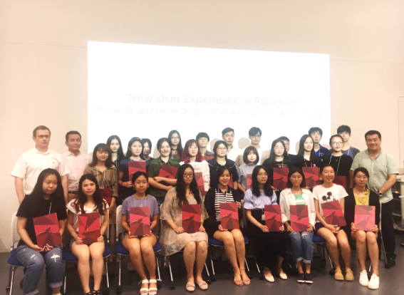

（往届线下课程结业证书颁发现场）

# 项目特色|Program Key Points

1. 课程内容

* 如何创建用户场景 How to create user scenarios
* 如何构建客户旅程图 How to Build a Customer Journey Map
* 可视化业务画布构建 Visual business canvas construction
* 纸上原型方法 Paper prototyping method

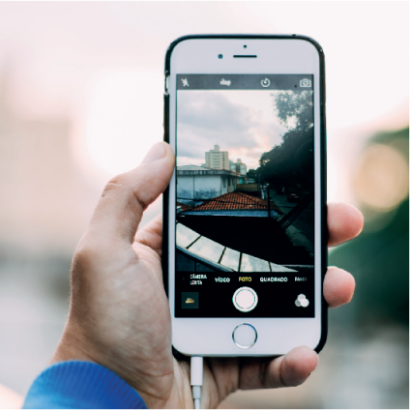 

1. 授课形式

* 通过Zoom或DINGDING网络系统线上授课
* 分别由名师讲解，分组讨论，共同发表部分组成
* On-line Lecture
* Teaching Methods – Group Discussion and Presentation

1. 师资配备

* 千叶大学专业权威教授，以及国内大学特邀专家等

时段安排|Program Period

（一）项目时段

1. 项目期间：2021年8月2日至8月12日
2. 报名截至：2021年6月10日

讲师介绍|Program Instructor



**教員名　Teaching Staff ：**Algirdas Paskevicius

**専門分野　Research Areas ：**Logo Design, Product Design and Branding

**現在行っている研究　Current Research ：**

My research is focused on logo design, branding and product design. I cooperate with other researchers in the field of design against crime and pictogram design.

**担当科目　Current Teaching ：**Design Project Work

项目日程|Program Itinerary

|  |  |  |
| --- | --- | --- |
| **日時 (日本時間）** | **ZOOM使用** | **Online Live Lecture** |
| 8月2日（月）　　13:00～16:00 | 线上课程-1 | Orientation, Program Explanation, TA Introduction, Team Building **Online Live Lecture 1: Design for Disaster Preparedness** Assignment: Find and select samples of products and services for disaster preparedness |
| 8月3日（火） | 线下自主学习 完成作业 | Individual task |
| 8月4日（水）　　13:00～16:00 | 线上课程-2 | Presentation by students of selected samples of products and services for disaster preparedness **Online Live Lecture 2: User Scenarios and Storytelling in Design** Assignment: Create user scenarios |
| 8月5日（木） | 自主学习 完成作业 | Individual task |
| 8月6日（金）　　13:00～16:00 | 线上课程-3 | Presentation by students of created user scenarios **Online Live Lecture 3: Design Thinking Process** Assignment: Create concept of product or/and service based on user scenario. Apply design thinking for ideation, prototyping and testing. |
| 8月7日（土） | 自主学习 完成作业 | Individual task |
| 8月9日（月）　　13:00～16:00 | 线上课程-4 | Presentation by students of created concepts of products or/and services for disaster preparedness **Online Live Lecture 4: Stress-Free Design Revision Process** Assignment: Prepare for the final presentation |
| 8月10日（火） | 小组学习 发表准备 | Group task: Prepare for the presentation |
| 8月12日（木）　　13:00～16:00 | 线上课程-5 | **Online Live Lecture 5: Final Presentation of Students** Feedback and comments Closing ceremony and group photo |

*以上课程内容存在部分微调的可能性。

项目费用|Program Fee

**4980元人民币**

1. 项目费【包含】

项目报名费、学费、证书制作费、国际邮寄费

注：如之后继续参加日本千叶大学Top-Design Program的同学，可以享受费用减免。

(减免办法：日本千叶大学Top-Design Program的项目费可以减免4980元人民币)

关于千叶大学Top-Design Program项目详细介绍请参考附件。

1. 项目费【不含】

Zoom平台或DINGDING使用等其他可能的费用

# 申请条件|Program Requirement

1. 身体健康，有良好的精神面貌
2. 中国全日制在校设计专业大学生（含硕士，优先二年级以上）
3. 英语CET6级以上或能理解英文授课的等同能力
4. 对日本领先设计思想和作品有浓厚兴趣的学生

# 报名方式|Sign Up

* 报名链接：<http://apply.xf-world.org/>
* 咨询邮箱：shdq@xf-world.org
* 咨询电话：021-55661085

*国内合作院校推荐名额请咨询各指定校外事处、各院系或其他学校指定部门

日本千叶大学Top-Design Program

顶尖设计专业课程招生简章（2022年4月入学）

## 项目概况

为进一步加强和推动世界主要国家间的高等教育交流，培养国际化高端人才，千叶大学工学部特此开设了Top-Design专业学期课程。参加该项目的学生将以千叶大学工学部【特别听讲生】身份赴日学习。

在零距离触感世界顶尖设计理念的引导下，深化领略和学习艺术与科技融合的巧妙构思。所有课程均采用英文授课，以【演习形式】的授课模式分成全新的设计小组。学生根据老师设置的课题通过进行头脑风暴、实际设计、动手操作，最终完成作品。在学习期间，中国学生也将有同千叶大学在校本籍学生共同学习，互动交流的机会。最终通过考核后，千叶大学会给予中国学生20学分作为该阶段学习的认可,并颁发官方成绩单和结业证书。

## 学术课程

1. 学期时段
2. 2022年4月初旬至2022年8月中旬
3. 具体按照学校实际安排为准
4. 期间年假及短期假期根据校历安排为准
5. 课程内容
6. 授课方式

Top-Design Program will be conducted in the studio work. Professors who worked in the company as an in-house designer, will be teaching all programs.（以工作室形式教学，本项目由从事企业工作的资深教授全程授课。）

1. 授课语言：英文
2. 课程主题（大类）

*下表为往年学期内容参考，具体以学校实际课程为准：

|  |  |  |
| --- | --- | --- |
| Subjects | Credits | Key Words |
| Product Design I | ３ | Wareable Design |
| Product Design II | ３ | Experimental Design |
| Product Design III | ３ | Social Innovation Design |
| Product Design IV | ３ | Service Design |
| Global Design Studio 1 | ２ | Interface, Interaction Design |
| Global Design Studio 2 | ２ | Industrial Design：New Mobile Service |
| Global Design Studio 3 | ２ | Intaraction Design ：Japanes Design |
| Global Design Studio 4 | ２ | Mobility Design：Tokyo Design |

1. 评分标准

Score will be decided by presentation. Presentation requires Design Concept, User Model, Service Planning, Hardware, Software, Interface, Business Model and etc. Evaluations will be given in five grades as follows（分数将由案例展示表现决定，需要设计概念、用户模型、服务计划、硬件、软件、界面及业务模型等。评估得分将被划为以下五个等级）：

S= 100-90

A=89-80

B=79-70

C=69-60

Fail= 59-

1. 师资团队

*为往年年春季学期内容参考，具体以学校实际课程为准

**Makoto Watanabe**

*Vice President, Chiba University, (Seiko Instruments Inc., Watch Designer)*

**Kenta Ono**

*Associate Professor, Chiba University, (Mitsubishi Electronics, Service and Interaction Designer)*

**Algirdas Paskevicius**

*Lecturer, Chiba University, (Design Consultancy, Branding and Graphic Designer)*

**Akihiko Ishizuka**

*Lecturer, Chiba University, (Fujitsu & Fujitsu Design, Design Producer & Industrial Designer)*

**MakioSasa**

*Lecturer, Chiba University, (NEC Design & PARK, Design Director, Service Designer & Industrial Designer)*

**Innella Giovanni,**

*Lecturer, Chiba University, (Interaction Design Lab, service/interaction designer)*

## 留学生活

1. 宿舍安排

合格发表后，宿舍申请指南将发送给合格者，根据需要指导办理宿舍申请手续，签订宿舍入住协议，支付宿舍相关费用。*注：费用以当年实际通知为准。

1. 学生待遇
2. 校园待遇

项目参加学生可使用包括大学图书馆、校园网络、食堂以及其他相关教学设施。

1. 交通

项目参加学生可持千叶大学学生证购买学生票。

1. 勤工俭学

项目参加学生持【留学】签证，各项手续完备，可申请【资格外活动许可】，进行不高于28小时/周的勤工俭学，获得合法收入。但勤工俭学只应作为社会实践和课堂学习的补充，所获收入不建议列入留学资金计划。

## 报名须知

1. 申请条件
2. 全日制大学在校生2年级（含）以上，工业设计（设计相关）专业
3. 大学英语4级480分以上或相应英文水平的学生
4. 在校期间未受处分且成绩优异、品行端正的学生
5. 经校方推荐，准予赴日交换留学并可获得学分承认的学生
6. 申请流程
7. 申请需提供的材料：

* 项目申请表（末页）
* 千叶大学TOP-D项目申请表，履历书及誓约书
* COE申请表电子版（无需照片）
* 英文版在学证明和成绩单
* 学校老师中英文版推荐信一封（国际交流处或所在学院老师）
* 英文能力证明书电子版（CET，IELTS，TOEFL等）
* 英文体检证明
* 护照照片页复印件
* 2寸彩色白底照片（两张）

1. 项目申请截止时间：2021年10月8日
2. 合格发表时间：2021年12月10日
3. 申请流程
4. 申请审核通过后缴付项目费
5. 准备相应申请材料
6. 合格发表
7. 宿舍申请并交纳宿舍费用、在留材料准备
8. 在留下达 签证办理
9. 行前指导、出发
10. 入学手续
11. 自报名至顺利获得签证、宿舍申请等所有手续由报名中心指导完成。
12. 入学后学生学籍属千叶大学工学部设计专业，学生证办理，课程登录等由千叶大学工学部学生中心指导完成。
13. 费用标准
14. 项目费用：844,500日元/人（日元对人民币汇率仅供参考,以当日银行官方价格为准）
15. 汇款说明：各项费用需在规定时间之前汇入指定账户，并提供汇款凭证；汇款手续费请自行承担，具体费用请以汇款银行规定为准
16. 项目费包含：报名费、学费及项目参加服务费
17. 其中，项目参加服务费包括：出发前的指导申请材料及入学材料、国际邮寄、在留换签指导、协助在日住宿申请、行前指导；日本现地服务的接机服务、住宿安置、协助在当地事务所办理外国人登录手续、协助办理银行开户手续、协助办理开通手机手续、国民健康保险费等。

## 联系方式

1. 关于报考、签证手续及日本留学生活指导咨询

主管部门：千叶大学中国事务所

地址：上海市杨浦区淞沪路619号

中航天盛广场B栋204室

电话：021-55661085

咨询邮箱：[shdq@xf-world.org](mailto:shdq@xf-world.org)

报名链接：apply.xf-world.org

1. 关于项目构成以及学习内容请咨询

主管部门：千叶大学留学生课

咨询电话：+81-43-290-2195

咨询邮箱：csp@chiba-u.jp

1. 关于院校学分转换请咨询各校院。

## 附件1：项目答疑

* 问：上课基本都是workshop吗？还是理论课。大概的各自比例是多少？

答：老师会先上理论课，之后是小组或是个人进行作业。大约30%~40%时间，依据课堂不同而定。

* 问：做模型的时候材料是否要自己出钱买还是学校提供？

答：不一定，有些是老师会提供材料(Akiyama)。有些需要自行购买。目前有做实体模型的课大约两三堂，其他以3D模型及影片呈现为主。

* 问：课程中会有企业参观吗？还是一些博物馆美术馆等公共设施？

答：不一定，有时候会有。这学期Akiyama老师有个人展会带同学去参观。Sasa老师课程会去参观美术馆，其他老师根据课程内容会指定调查地点请同学自行前往。

* 问： 每堂课的发表是每个人自己做作品，还是小组出？作品都是quick prototyping吗？

答：小组跟个人都有。不一定作品都是quick prototyping，有些课程在最终发表前给的准备时间比较长，大部分同学的完成度很高。

* 问：平时工学部的设备都能用吗？具体有哪些设备？比如切割机，3D打印机等等。

答：3D打印，需要跟老师及TA预约使用。其他工房设备需要特别去上课的同学才能使用(千叶大学正式学生)因此应该是不能使用。学校附近有一间西千叶工作室，第二期蛮多同学过去使用。

* 问：上课的教授都是千叶大学的教授吗？还是有外部的教授？比例大概多少？

答：第一期有千叶大的教授，目前以外部教授为主。有其他大学任教的教授以及业师。

附件2 课程大纲

**产品设计Product Design**

* 课程目的

通过教学学习日式产品设计所需具备的基础知识，培养观察细节的能力。

* 课程内容

产品设计不单只是注重外形，也要注意使用者的需求，实际体验以及目前世界整体趋势的变化，并且了解如何利用图像进行设计沟通。

* 上课形式

老师会给出希望设计的目标群体以及产品，请同学们观察目标群体的需求并进行产品设计。通常会要求制作1:1模型，老师会依据设计以及模型一对一给予设计指导。

* 适合专业

工业设计/产品设计

* 结业发表

1:1模型，展板，以展览方式发表

* 往期课堂

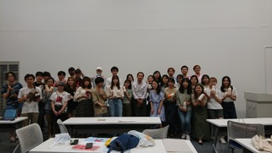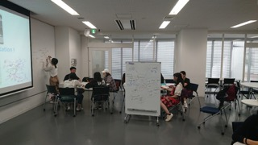

**社会创新设计 Social Innovation Design**

* 课程目的

纵观世界前后20年变化，以过去为借鉴，思考未来创新服务。

* 课程内容

老师会介绍自己在业界的经历，并带领学生讨论随着时间推移而发生的产品及服务的变化，引导学生思考符合未来趋势的创新服务设计。

* 上课形式

针对老师给出的课题，分小组进行讨论。

* 适合专业

工业设计/视觉传达/多媒体设计等所有设计相关专业

* 结业发表形式

以PPT或视频发表为主

* 往期课堂

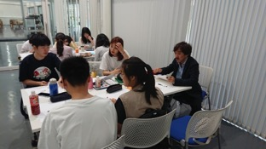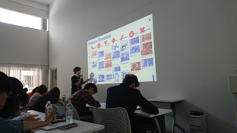

**服务设计 Service Design**

* 课程目的

通过观察和探索日本的服务设计，学习自己如何创造新服务。

* 课程内容

通过观察日本企业的服务，同时对比中国企业的服务项目，从中探索新服务的创新点。

* 上课形式

在老師的引导下完成小组合作和个人作业。

* 适合专业

工业设计/视觉传达/多媒体设计等所有设计相关专业

* 结业发表形式

以PPT或视频发表为主

* 往期课堂

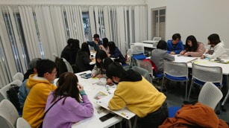

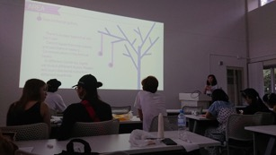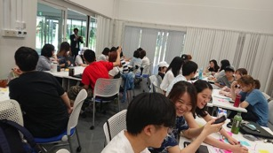

**健康设计 Design of Health**

* 课程目的

让同学们围绕“健康设计”的主题，进行团队合作，在老师的指导下，实践包含“主题选定”、“背景调研”、“设计发想”、“原型设计”、“设计迭代”和“成果展示”等过程的设计流程，加深对设计的理解。

* 课程内容

由教师指导的围绕“健康设计”的设计实践。

* 上课形式

老师将说明每周的任务和作业重心；同学们在接受老师的指导和与老师进行交流中，展开小组合作，推进小组设计方案的完善，在最后一周以“展览”的形式对课程成果进行展示。

* 适合专业

工业设计/视觉传达/多媒体设计等所有设计相关专业

* 结业发表形式

以小组为单位的“展览”形式，需要有实物（或起说明作用的）原型，其他辅助展示的形式不限。

* 往期课堂

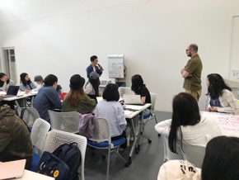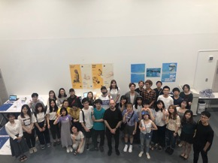

* 学生作品

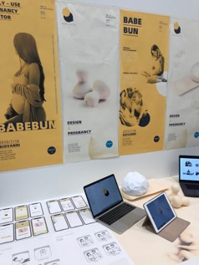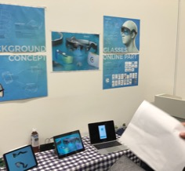

**交互设计 Interaction Design**

* 课程目的

让学生实际在博物馆中体验，并为博物馆创造更好的用户体验，从而训练同学对服务设计流程的设计与把控。

* 课程内容

博物馆服务与空间设计

* 上课形式

现场调研、小组讨论，短期发表，师生交流

* 适合专业

工业设计，平面设计，会展设计，空间设计

* 结业发表形式

presentation，模型+PPT发表

* 往期课堂

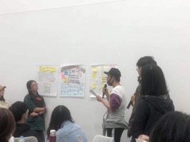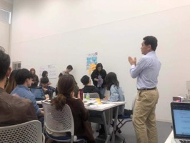

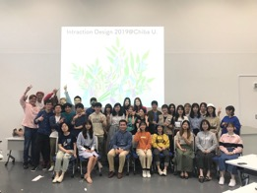

**智能可穿戴设计 Wearable Design**

* 课程目的

以互联网技术为支撑，以可穿戴设备为载体，并立足于一种可实现的科技，为某一目标群体解决某一问题。

* 课程内容

在为期七周的课程中，团队合作和个人展示兼顾，大家在课程中不仅能掌握头脑风暴、绘制故事版、建模渲染和制作模型等基本设计技能，更能体会到通过创作剧本、自导自演、拍摄视频和后期剪辑等方式来展示设计的不一样的课程。

* 上课形式

头脑风暴，小组合作，老师指导。

* 适合专业

产品设计工业设计相关专业

* 结业发表形式

结业发表分为团队和个人，两次均通过PPT和视频来阐述团队或自己的设计理念、过程和最后的产品。

* 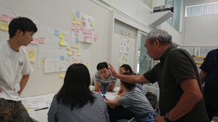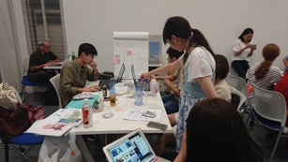往期课堂
* 学生作品

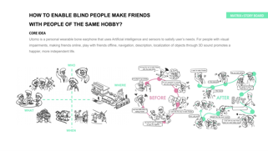

**材料实验设计 Experimental Design**

* 课程目的

通过对不同材料的性能调研以及加工实验，探究日本特色传统材料在现代产品设计中的应用方式。在处理材料的实验过程中训练调研和实验设计能力，在产品设计过程中提升对材料的认知、重塑和造型能力。

* 课程内容

根据不同材质的独特属性，通过对比实验挖掘材料的更多可能性，选择合适的加工工艺进行产品设计。

* 上课形式

老师首先对不同材料的来源及应用进行讲解，以小组为单位进行调研，实验以及设计实践。通常在2周的时间内产出完整的概念生成过程以及最终产品模型。

* 适合专业

工业设计/视觉传达/多媒体设计…

* 结业发表形式

Part 1 以每种材料进行一次小组发表，配合实物模型以及视频生动的展示产品使用场景及效果。

Part 2 个人为单位自行寻找一种材料并运用课程介绍

* 往期课堂

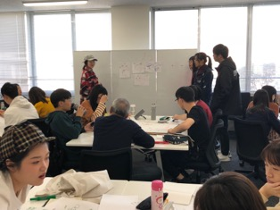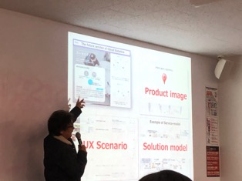

* 学生作品

